Test di ingresso classe prima

Conoscenze
Conoscenze di base
1. Quali dei seguenti elementi fanno parte dell'organo della vista umano?
a. Chiocciola
b. Congiuntiva
c. Cristallino
d. Iride
e. Martello
f. Nervo acustico
g. Nervo ottico
h. Retina
i. Timpano

2. Quali dei seguenti organi non fanno parte dell'apparato respiratorio umano?
a. Trachea
b. Esofago
c. Costole
d. Polmoni
e. Bronchi
f. Reni

3. Nel seguente elenco, segna con una "U" gli utensili e con una "M" le macchine.
3.1 Ascia ……………………………………
3.2 Bicicletta ……………………………………
3.3 Cacciavite ……………………………………
3.4 Carriola ……………………………………
3.5 Coltello ……………………………………
3.6 Martello ……………………………………
3.7 Pinza ……………………………………
3.8 Trapano ……………………………………
3.9 Treno ……………………………………
3.10 Zappa ……………………………………

4. Collega ciascuno degli animali elencati nei riquadri al proprio gruppo di appartenenza.
CANE ANFIBI ANGUILLA
CAVALLO MAMMIFERI CARPA
GALLINA PESCI DELFINO
GATTO RETTILI RANA
TARTARUGA UCCELLI RONDINE

5. Da quale organo delle piante si sviluppa il frutto?
a. Radice
b. Fusto
c. Foglia
d. Fiore

Linguaggi specifici
6. Il seguente grafico rappresenta la composizione dell'aria atmosferica.
È vero che l'azoto è il gas più abbondante nell'aria che respiriamo?
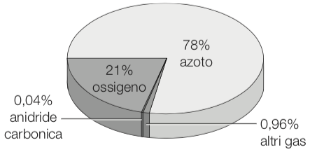
a. No b. Sì

7 Nella seguente tabella sono riportati i risultati di una gara di velocità tra mammiferi. Trascrivili nella tabella successiva, disponendo gli animali in ordine di velocità crescente e completa le frasi.
Mammifero | Velocità massima  raggiunta (km/h)
Antilope | 80
Cammello | 16
Gazzella | 72
Ghepardo | 115
Leone | 81
Lepre | 73
Zebra | 65
Mammifero | Velocità massima  raggiunta (km/h)
Antilope | 80

7.1 L'animale più veloce è ……………………………………………………………………………………………… .
7.2 L'animale più lento è ………………………………………………………………………………………………… .
7.3 Il penultimo classificato è ………………………………………………………………………………………… .
7.4 La differenza di velocità tra il leone e la gazzella è ………………………………………………… .

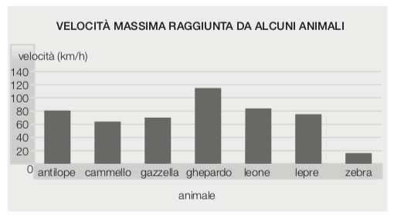
8. Il grafico sottostante rappresenta i dati della tabella precedente, ma contiene due errori. Quali sono?

Il primo errore è ……………………………………………………………………………………………………………….
Il secondo errore è ……………………………………………………………………………………………………………

Relazioni spaziali
9. Osserva la figura e completa le seguenti frasi inserendo in modo opportuno i termini: destra, sinistra.

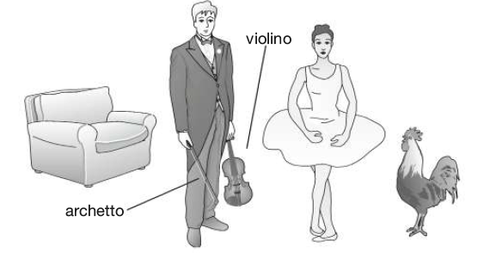
a. Il violinista tiene il violino nella mano ………………………………………………………………………… .
b. Il violinista tiene l’archetto nella mano .……………………………………………………………………… .
c. Il gallo si trova alla .…………………………………………………………………………… della ballerina.
d. Il violinista si trova alla .……………………………………………………………………… della ballerina.
e. la poltrona si trova alla .……………………………………………………………………… della ballerina.

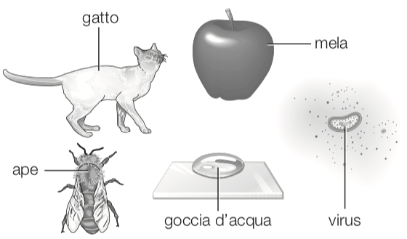
10. Quali delle seguenti figure sono rimpicciolite rispetto alla realtà?
a. Il gatto
b. la mela
c. l’ape
d. Il virus
e. la goccia d’acqua

11. Quanti centimetri ci sono in un decimetro?
…………………………………………………………………………………………………….………………………………………

12. Quanti metri ci sono in 3,2 kilometri?
…………………………………………………………………………………………………….………………………………………
13. Marco è più alto di Giulia. Giulia è più alta di Andrea. chi è il più alto dei tre?
a. Andrea
b. Giulia
c. Marco

14. Una tavola lunga 120 cm misura 35 cm più di un’altra tavola. Quanto misura la seconda tavola?
La seconda tavola misura ………………………………………………………….………………………………………

Relazioni temporali
15. Gianni ha studiato la lezione dopo aver fatto merenda e, prima di far merenda, ha giocato a palla. Gianni ha giocato a palla dopo aver mangiato una caramella. Quale azione ha compiuto per prima?
a. Far merenda
b. giocare a palla
c. Mangiare una caramella
d. Studiare la lezione

16. Quanti secondi ci sono in 5 minuti?
…………………………………….………………………………………

17. Quante ore ci sono in 3 giorni?
…………………………………….………………………………………

18. Valentina ha 12 anni e suo papà ne ha 42. Quanti anni aveva il papà quando Valentina nacque?
Il papà di Valentina aveva …………………………………….………………………………………

Ragionamento logico
19. Che numeri scriveresti al posto dei puntini?
19.1 6 - 10 - 14 - 18 - …………… - …………… - ……………
19.2 1 - 2 - 4 - 7 - 11 - …………… - …………… - ……………

20. In ciascuno dei seguenti gruppi sottolinea l’intruso.
20.1 delfino - pipistrello - cane - elefante - squalo
20.2 leone - foca - giraffa - aringa - cane
20.3 Casa - igloo - villetta - mattoni - capanna
20.4 Carrozza - automobile - autobus - vagone - slitta
20.5 Formica - ragno - ape - farfalla - mosca

21. Quanti cubi ci sono nella seguente figura?
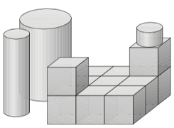

22. Come vedi nella figura, una biglia pesa come un dado e una moneta, mentre tre monete pesano come due biglie.
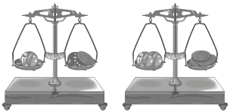

Quanti dadi eguaglieranno il peso di una biglia?
…………………………………….…………………………………………………………………

Misure

23. Quale strumento utilizzeresti per misurare:
a. Il peso di un bicchiere vuoto. …………………………………….………………
b. Il peso di un litro di latte. …………………………………….………………
c. Il tempo che passi a studiare. …………………………………….………………
d. La durata di un film. …………………………………….………………
e. La larghezza di una finestra. …………………………………….………………
f. La temperatura della stanza in cui dormi. …………………………………….………………
g. La temperatura di un blocco di ghiaccio. …………………………………….………………
h. Lo spessore di un libro. …………………………………….………………
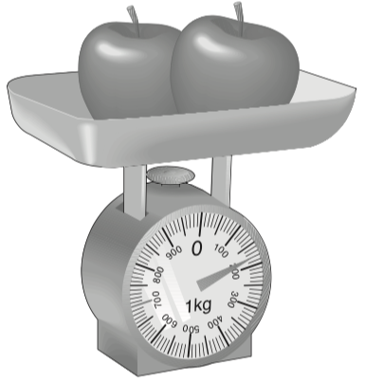
24. Osserva la figura.
Quanto pesano le mele?

Le mele pesano .…………………………………….………………

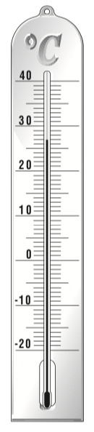
25. Osserva la figura.
Quale temperatura segna il termometro?

La temperatura è .…………………………………….……………

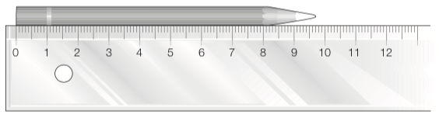
26. Osserva la figura. Quanto è lunga la matita?

la matita è lunga .…………………………………….……………………………

27. Osserva la figura. Che ora segna l’orologio?
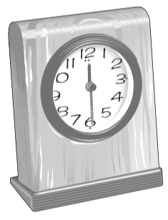

L’orologio segna .…………………………………….……………………………

